КОМИТЕТ ПО КОНКУРЕНТНОЙ ПОЛИТИКЕ
МОСКОВСКОЙ ОБЛАСТИ

«УТВЕРЖДЕНО»

Комитет по конкурентной политике
Московской области

____________________ ______________

«___» ____________ 20__ г.

ИЗМЕНЕНИЯ В ИЗВЕЩЕНИЕ О ПРОВЕДЕНИИ АУКЦИОНА
№АЗ-КР/21-980
на право заключения договора аренды земельного участка, государственная
собственность на который не разграничена, расположенного на территории
городского округа Красногорск Московской области, вид разрешенного
использования: для индивидуального жилищного строительства

№ процедуры www.torgi.gov.ru | 180521/6987935/12
№ процедуры www.torgi.mosreg.ru | 00300060107451
Дата начала приема заявок: | 19.05.2021
Дата окончания приема заявок: | 16.08.2021
Дата аукциона: | 19.08.2021

2021 год

На основании обращения Администрации городского округа Красногорск Московской области от 25.06.2021 № 146-01Исх-4207 (приложение) внести изменения в Извещение
о проведении аукциона № АЗ-КР/21-980 на право заключения договора аренды земельного участка, государственная собственность на который не разграничена, расположенного
на территории городского округа Красногорск Московской области, вид разрешенного использования: для индивидуального жилищного строительства, опубликованное 18.05.2021 на официальном сайте торгов Российской Федерации www.torgi.gov.ru
(№ извещения 180521/6987935/12) (далее – Извещение о проведении аукциона):

1. Изложить пункт 2.3. Извещения о проведении аукциона в следующей редакции:

«2.3. Лицо, осуществляющее организационно - технические функции по организации
и проведению аукциона – обеспечивает размещение Извещения о проведении аукциона
и документов, составляемых в ходе проведения аукциона на сайтах www.torgi.gov.ru, www.torgi.mosreg.ru в установленном законодательством порядке.
Наименование: Государственное казенное учреждение Московской области «Региональный центр торгов» (сокращенное наименование - ГКУ «РЦТ»).
Адрес: 143407, Московская область, городской округ Красногорск, г. Красногорск, бульвар Строителей, д. 7 (Приложение 10).
Сайт: www.rctmo.ru
Адрес электронной почты: rct_torgi@mosreg.ru».

2. Изложить пункты 2.6., 2.8. – 2.12. Извещения о проведении аукциона в следующей редакции:

«2.6. Адрес места приема Заявок: Московская область, городской округ Красногорск,
г. Красногорск, бульвар Строителей, д. 7, этаж 21, ГКУ «РЦТ», тел. +7 (925) 082-80-34
(Приложение 10).».

«2.8. Дата и время окончания приема Заявок: 16.08.2021 в 18 час. 00 мин.

2.9. Место, дата и время окончания рассмотрения Заявок: Московская область, городской округ Красногорск, г. Красногорск, бульвар Строителей, д. 7, этаж 14, ГКУ «РЦТ», аукционный зал, 19.08.2021 в 09 час. 30 мин.

2.10. Место, дата и время начала регистрации Участников аукциона: Московская область, городской округ Красногорск, г. Красногорск, бульвар Строителей, д. 7, этаж 14, ГКУ «РЦТ», 19.08.2021 в 09 час. 30 мин.

2.11. Место проведения аукциона: Московская область, городской округ Красногорск,
г. Красногорск, бульвар Строителей, д. 7, этаж 14, ГКУ «РЦТ», аукционный зал.

2.12. Дата и время проведения аукциона: 19.08.2021 в 10 час. 35 мин.

ВНИМАНИЕ!

В связи с установленным по адресу: Московская область, городской округ Красногорск, г. Красногорск, бульвар Строителей, д. 7, контрольно-пропускным режимом, заявителю/участнику, подающему/подавшему заявку на участие в аукционе, или
его представителю, следует не позднее, чем за один рабочий день (до 16 час. 00 мин.)
для граждан Российской Федерации и не позднее, чем за шесть рабочих дней (до 16 час.
00 мин.) для иностранных граждан до даты посещения ГКУ «РЦТ» сообщить следующие сведения для оформления соответствующего пропуска: номер аукциона, фамилию,
имя, отчество на электронную почту rct_torgi@mosreg.ru.

Для прохода в здание, расположенное по адресу: Московская область, городской округ Красногорск, г. Красногорск, бульвар Строителей, д. 7, визитеру необходимо при себе иметь документ, удостоверяющий его личность.

В случае несоблюдения указанного порядка и сроков заказа пропуска
по вине заявителя / участника аукциона, организатор аукциона признается исполнившим возможность обеспечения всем заявителям/участникам аукциона или их представителям, подать заявку / присутствовать на аукционе.».

3. Изложить Приложение 10 Извещения о проведении аукциона в следующей редакции:

«Приложение 10
СХЕМА

Московская область, городской округ Красногорск, г. Красногорск, бульвар Строителей, д. 7,
ГКУ «РЦТ»

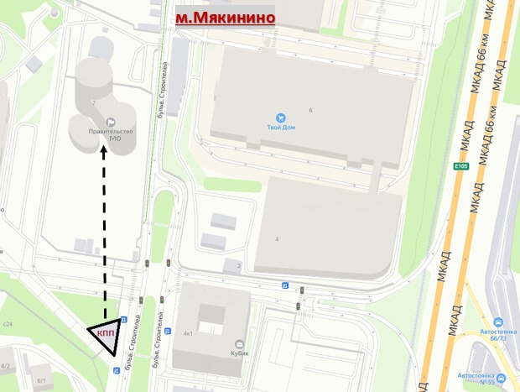».
Приложение к Изменениям в Извещение
